Dans le cadre de l’Accompagnement Personnalisé des élèves de 6ème intitulé « Construire la lunette de Galilée » nous organisons une sortie au Planétarium de Vaulx-en-Velin
Déroulement de la Sortie Astronomie
au Planétarium de Vaux en Velin Version finale

Une visite pédagogique au Planétarium, c’est :
- permettre aux élèves de mieux comprendre les phénomènes célestes grâce à de nombreux dispositifs ludiques, non réalisables en classe.
- susciter leur curiosité face au monde qui les entoure.
- les familiariser avec les grands thèmes de la recherche en astronomie.

La Classe concernées : 6ème 2 ( 27 élèves et 3 accompagnateurs )

Les Encadrants: M PEREL J.M et M. JACQUIER-ROUX D et Mme CHOMAT Marion

La Date prévue : Mardi 19 mai 2015 ( Calendrier 2 du Planétarium )
· Départ : 12h 45 Arrivée : 13h30
13h30
Exposition Histoire d’Univers, du Big Bang au grain de sable …………………………… Durée : 1h

> EXPOSITION PERMANENTE : Cahier d’activité à remplir lors de la visite de l’exposition !
Dans un espace entièrement scénographié de 900m2, voyagez à travers l’histoire de l’Univers et percez les mystères de l’apparition de la vie ainsi que la place de l’Homme dans cette immensité.
Quatre espaces invitent vos élèves à s’interroger sur l’évolution de l’Univers depuis l’imaginaire des anciennes civilisations jusqu’aux apports scientifiques les plus récents. Les différents corps célestes, les rayons lumineux, la formation des étoiles et des planètes, l’expansion de l’Univers… et bien d’autres phénomènes naturels ou théories scientifiques livreront tous leurs secrets.
Les élèves participent activement à la visite grâce à de nombreux dispositifs numériques interactifs à la pointe de la technologie et aux nombreuses fiches d’animations, en libre téléchargement dans l’onglet Ressources-formations du site

MODE DE VISITE DES EXPOSITIONS
Visites organisées par un médiateur scientifique :
Accueillis en amont par un médiateur scientifique, les élèves se voient confier une mission qu’ils devront mener à bien le temps de leur visite des espaces d’exposition. Puis ils retrouvent le médiateur pour discuter avec lui de leurs recherches et de leurs conclusions.
Attention, l’encadrement des élèves au sein du Planétarium se fait par l’enseignant et ses accompagnateurs.
- Nombre d’encadrants conseillé : un adulte pour six élèves.
- Créneaux horaires de visite des expositions : 9h30-10h30 / 10h45-11h45 / 13h30-14h30 / 14h45-15h45
Fin 14h30

Séance de 14h45 « Voyage dans le Système solaire » ………………………Durée : 1h

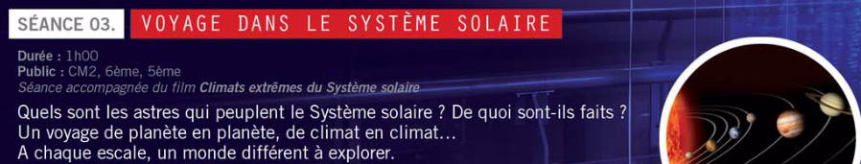
Fin 15h45

Départ: 16h Arrivée Collège : 16h45

Contact : Renseignements / réservations : 04 78 79 50 12 Email : Reservation@palnetariumvv.com
Adresse : Place de la nation Vaulx-en-Velin 69120

Tarifs pour l’ensemble des prestations :

Tarif du Planétarium : Séance + exposition : 6 € par élève ( Participation demandée aux èlèves )

Devis pour le Transport en Car ( entreprise Faure )

Contact :
Jonathan CIOTKOWSKI < jonathan.c@cars-faure.fr >



Bonjour
Suite à votre demande de devis , nous pouvons vous proposer
Mardi 19 mai 2015

Départ : Collège Grange, Seyssuel
Arrivée : Planétarium de Vaulx en velin
· Départ : 13h · Retour : 17h
Tarif : 300.00 Euros TTC
Restant à votre disposition Cordialement

Prof concernées
Mme Ducros, Soulier, Vareille ( PP )

